**МИНИСТЕРСТВО ОБРАЗОВАНИЯ ПЕНЗЕНСКОЙ ОБЛАСТИ ГОСУДАРСТВЕННОЕ АВТОНОМНОЕ ПРОФЕССИОНАЛЬНОЕ ОБРАЗОВАТЕЛЬНОЕ УЧРЕЖДЕНИЕ ПЕНЗЕНСКОЙ ОБЛАСТИ «ПЕНЗЕНСКИЙ КОЛЛЕДЖ ИНФОРМАЦИОННЫХ И ПРОМЫШЛЕННЫХ ТЕХНОЛОГИЙ (ИТ-КОЛЛЕДЖ)»**

Отчет

по лабораторным работам

по дисциплине

**«Выполнение работ по компетенции WorldSkills»**

Выполнила: Машина Александра Александровна

Обучающаяся курса 4 группы 18ИТ18

По специальности 09.02.07 Информационные системы и программирование

Оценка

______________________________________

Преподаватель

______________________________________

Лузгина Е.В.

Пенза, 2021г.

Лабораторная работа №2

Ход работы:

1. Создание нового элемента

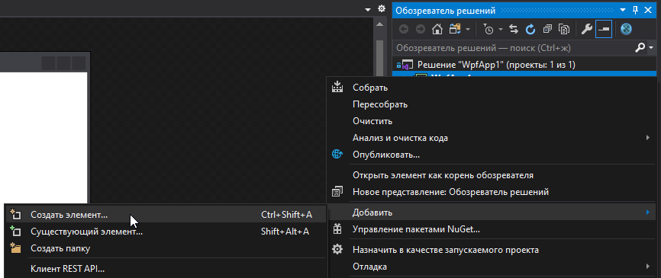

1. Выбор модели

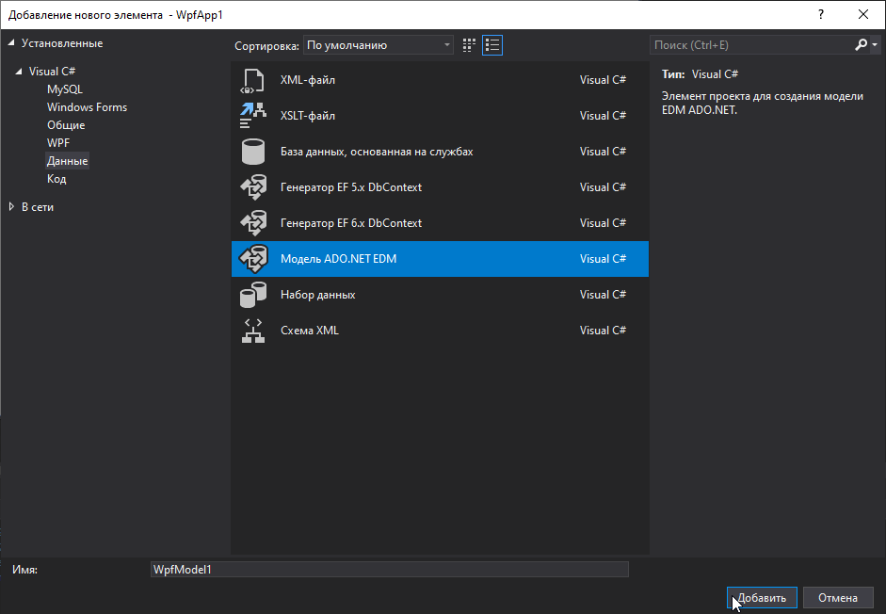

1. Работа с мастером моделей

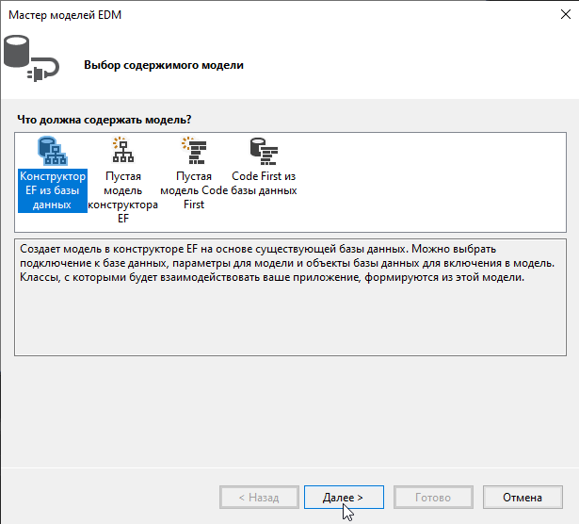

1. Создание соединения

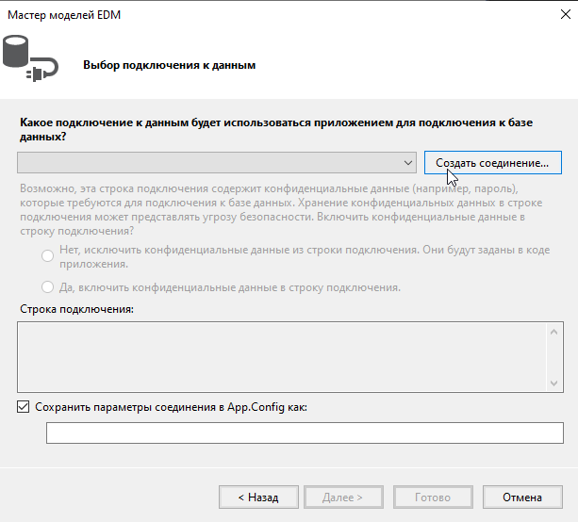

1. Выбор источника данных

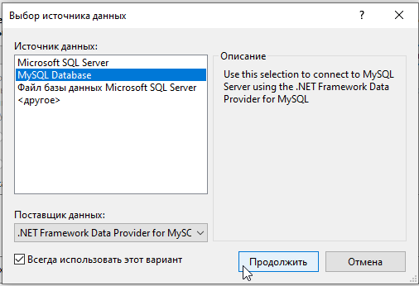

1. Работа со свойствами для подключения

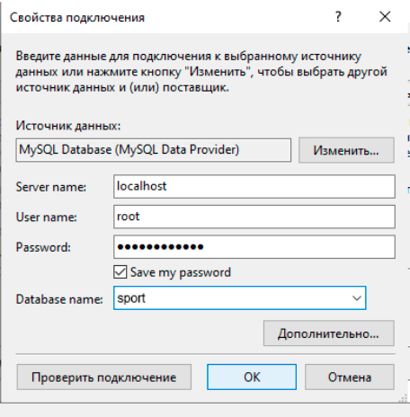

1. Заполнение мастера моделей

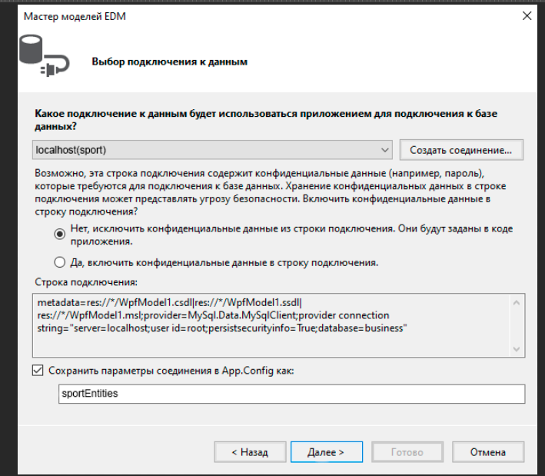

1. Выбор параметров и объектов

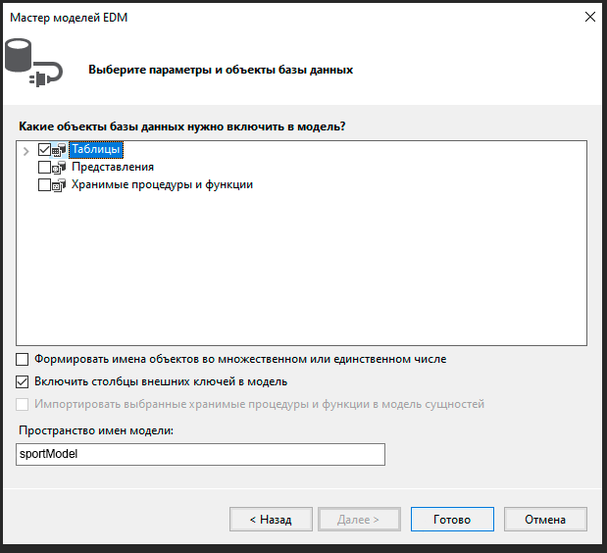

1. Результат добавления бд

